无线报警灯说明书
(多嘴猫版本)

编写:陈萍
审阅:齐飞
日期:20151026
目录
一产品概述 2
二产品外观 3
三参数规格 4
四设置与使用 5
1上电复位： 5
2设置方法 5
五软件设置 6
1系统操作 7
2 HY-N130多嘴猫报警灯设置界面 9
3特别说明： 10

一产品概述
本产品配合多嘴猫呼叫器使用，可以实现三种颜色的报警类型提示，并可发出多种报警声音。产品性能优越，质量可靠，可以用在各种需要无线报警的场所，如医院、宾馆等等。
本产品固化多种报警音，同时还可以由客户通过USB接口自行下载声音文件，使本产品的灵活性和个性化远超同类产品。

二产品外观
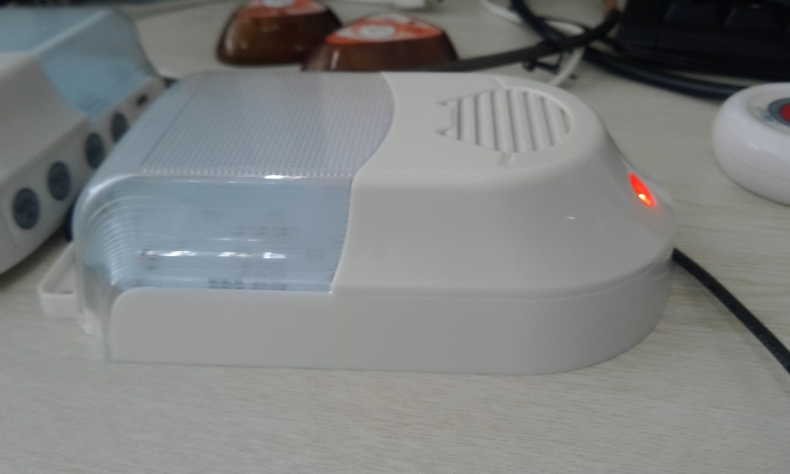
侧面（一）
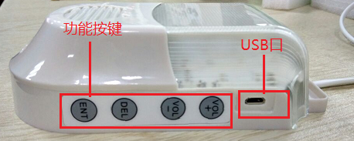
侧面（二）
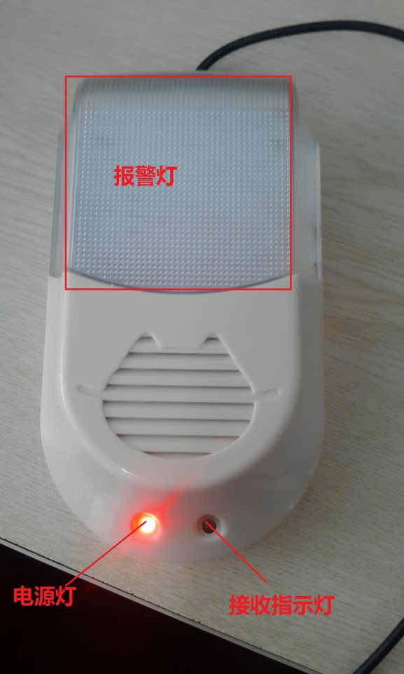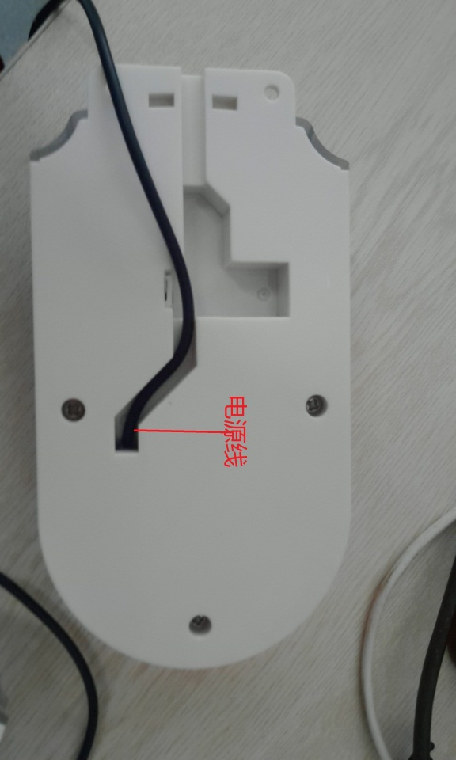
正面背面

三参数规格
报警灯硬件性能参数：
类别： | 参数：
接收频率: | 315.6MHz
接收灵敏度(耦合) | -107dBm
发射数据波特率: | 2kbps
通信码字: | 多嘴猫编码
工作温度范围: | 0-45℃
发射距离: | 空旷地1km
待机功率: | 0.5W
最大功率： | 3W
工作湿度: | 小于80RH%下使用
音频功率: | 1W
供电电压: | AC-100~240V（±10%）
通信端口: | MicroUSB插座 1个
呼叫器容量 | 50个
内置报警音个数 | 11个
可下载报警音时长 | WAV音频文件小于1M字节
灯颜色 | 红绿双基色
报警类型 | 2种

四设置与使用

1上电复位：
上电后，电源灯常亮，接收指示灯灯闪烁300MS，然后整体报警灯按红→灭、绿→灭、黄→灭顺序各300MS，然后进入正常接收状态。
按键功能说明： U口边上的按键是“+”键，然后依次是 "-" "DEL" "ENT"键

2设置方法
(1):学习呼叫器：进入待机状态下后，长按ENT按键（3秒），报警灯显示绿色，表示进入学习呼叫器状态，这时候按下呼叫器，
绿灯闪烁，表示学习呼叫器成功。学习完成后，短按“ENT”键退出，进入正常工作模式
(2):删除单个呼叫器：进入待机状态下后，长按"DEL”按键（3秒），报警灯显示红色，表示进入删除呼叫器状态，这时候按下呼叫器，
红灯闪烁，表示删除呼叫器成功。删除完成后，短按“DEL”键退出，进入正常工作模式
(3):删除全部呼叫器
进入删除模式下，再次长按DEL键，红灯快速闪烁，最后灭，表示清除全部呼叫器码。进入正常工作模式
(4):设置报警音：进入待机状态下后，长按“-”按键（3秒），报警灯显示黄色，表示进入设置报警音状态，这时候报警灯播放报警音，通过按面板的 "+" "-"键选择报警音，然后短按"ENT"按键，保存设置的报警音，退出到待机状态，如果短按“DEL”不更改设置，退出
(5):设置报警音量：进入待机状态下后，通过短按 "+" "-"键来调节报警音，报警音量级别0-9级，0静音，9最大音量
3使用方法
a、呼叫器报警：
待机状态下，按已经学习的呼叫器的呼叫键：1键报警并闪烁红灯，2键报警并闪烁绿灯，3键取消报警，报警音停止，灯停止闪烁。
b、按键操作：
报警状态下，短按面板的“ENT”和“DEL”键，都停止报警。

五软件设置
（以下操作一般由经销商进行，此软件不发给终端客户）
用USB线连接报警灯与PC，启动软件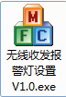，此软件是HY-N130多嘴猫报警灯和HY-N131 POCSAG报警灯的共同设置软件，该软件会自动识别报警灯的类别，如果是HY-N130多嘴猫报警灯，软件会自动切换到HY-N130多嘴猫报警灯页面，
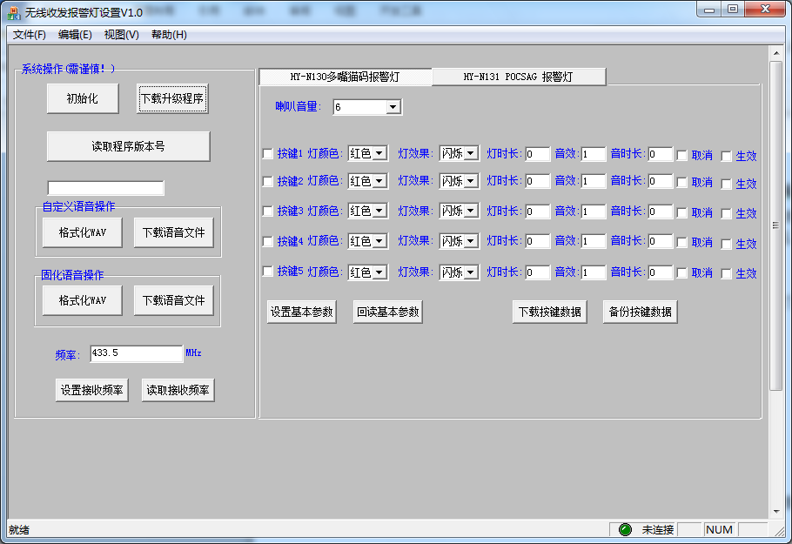
如果是HY-N131 POCSAG报警灯，件会自动切换到HY-N131 POCSAG报警灯页面
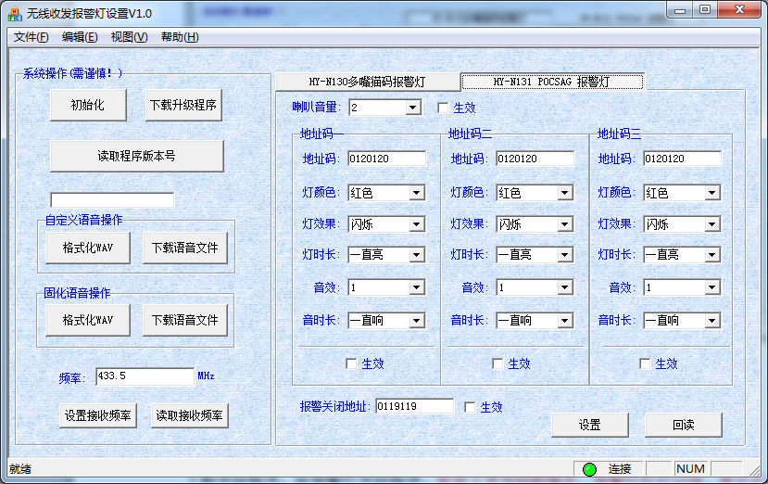

1系统操作
左侧的系统操作是共通的模块，既HY-N130多嘴猫报警灯和HY-N131 POCSAG报警灯都可以使用此设置项
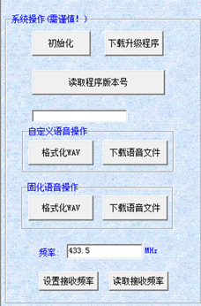
a初始化：把报警灯的设置进行出厂初始化
b下载升级程序：给报警灯升级程序。软件下发升级数据后，报警灯红灯闪烁，表示正在更新数据，这时候不要断电，等红灯闪烁完毕，变成绿色灯快速闪烁，最后熄灭，表示升级成功。
c读出版本号：点此按钮后，当前程序的版本号会显示在下面的文本框内
d自定义语音操作：“格式化WAV”：把用户下载的报警音删除掉，系统自带的报警音不会被删除
e“下载语音文件”：文件格式必须是16K采样 16位精度的WAV文件，如果非此格式的音频文件可以用COOLEDIT或GOLDWAVE等音频编辑软件进行格式转换。将要下载的报警音放到一个文件夹里，然后点击“下载语音文件”，给报警灯下载报警音，注意：下载报警音前先点格式化WAV按钮，格式化一下才可以下载。
f固化语音操作：“格式化WAV”：把出厂固化的报警音删除掉，系统自定义的报警音不会被删除
g“下载语音文件”：文件格式必须是16K采样 16位精度的WAV文件，如果非此格式的音频文件可以用COOLEDIT或GOLDWAVE等音频编辑软件进行格式转换。将要下载的报警音放到一个文件夹里，然后点击“下载语音文件”，给报警灯下载报警音，注意：下载报警音前先点格式化WAV按钮，格式化一下才可以下载。
h频率：设置报警灯的接收频率，在输入框内输入频率，然后点【设置接收频率】按钮，设置成功，点击【读取接收频率】按钮，可以读出当前呼叫器的频率

2 HY-N130多嘴猫报警灯设置界面
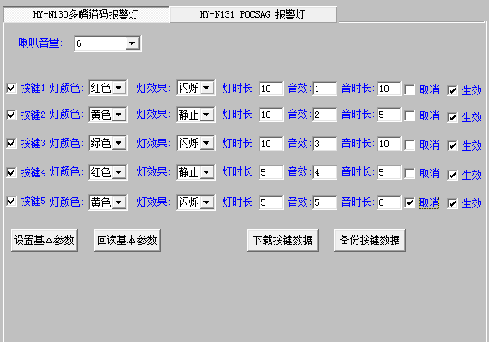
a喇叭音量：设置喇叭的音量，有0~8个音量段可以设置，0是静音。
b灯颜色：设置呼叫器按键对应的报警灯的颜色，有红、黄、绿三种颜色可以设置
c灯效果：设置呼叫器按键对应的报警灯的灯是闪烁显示还是静止显示
d灯时常：设置呼叫器按键对应的报警灯的灯亮时长，灯亮时长可设置为0s到999s，0表示一直亮。
e音效：设置呼叫器按键对应的报警灯的报警音，出厂时报警灯会固化11个报警音，用户也可以根据需要自己再下载几个报警音。
f音时长：设置呼叫器按键对应的报警音响的时长，报警时长可设置为0s到999s，0表示一直响。
注：
：打上对号表示此次设置对这个按键设置有效，不打对号表示此次设置对这个按键设置无效
：打上对号表示这个按键作为取消报警按键，不打对号表示这个按键作为报警按键
：打上对号表示本次设置有效，不打对号会把这个按键的参数初始化
g设置完毕之后点击【设置基本参数】按钮，提示设置成功后就设置完毕了
h回读基本参数：点击【回读基本参数】按钮，可以回读出报警灯的参数。
：把目前报警灯里面已经学习了的呼叫器特征码，上传到电脑，以BIN文件形式作为备份（只备份按键，不备份按键参数）
：如果客户勿把报警灯里已经学习的呼叫器特征码删除了，可以通过【下载按键数据】恢复回来（事先得备份过）
3特别说明：
①报警灯的亮灯时长，高于报警音时长，例如：如果报警灯的灯时长设置10秒，报警音设置一直响，那么当报警时间到了10秒，就停止报警了，报警音也停止。如果报警灯的灯时长设置一直亮，报警音时长设置10秒，那么当报警时间到了10秒，报警音就停止播放，但是灯还会继续亮。
格式化语音和下载语音时的授权密码是：admin2015

